Practica 1: Traductor

**Desarrollo de Aplicaciones Multiplataforma**

**Practica 1 Tema 1**

**06/10/2017**

Carlos Jaquez Payamps

Índice de Contenidos

Índice de Figuras 4

Índice de Tablas 4

1. Título del apartado 1 5

1.1. Subtítulo del apartado 1 5

2. Título del apartado 2 5

3. Título del apartado 3 6

3.1. Figuras 6

3.2. Tablas 6

# Índice de Figuras

Figura 1. Usuario y contraseña 2

# Índice de Tablas

Tabla 1. Ejemplo de tabla 2

# Como conectarse en la aplicación

Para iniciar sesión se necesita de un usuario y contraseña previos.

## Con usuario y contraseña ya hechos

Si ya tiene usuario y contraseña introdúzcalos en sus cajas correspondientes una vez rellenados los campos, hacemos click en el botón “Conectar”. En caso de no dispone de usuario y contraseña ir al punto 1.2.

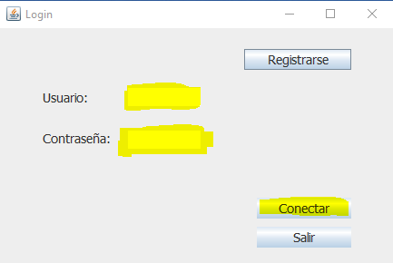

Figura 1. Usuario y contraseña

## Sin usuario y contraseña

Si no se dispone de usuario y contraseña, en la parte superior derecha se encuentra el botón de “Registrarse”

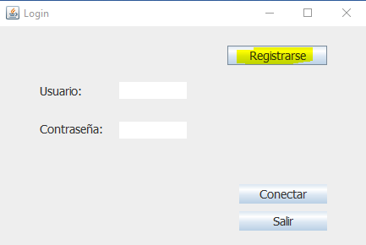

Figura 2. Botón registro

Se nos abrirra una nueva ventana(figura 3), en esta ventana introducimos el usuario que se quiera usar, la contraseña en los 2 campos la fecha en la que nos creamos la cuenta y una dirección de correo. Una vez rellenado todo hacemos click en el botón “Validar”. En caso de no querer registrarse, podemos usar el botón “Atrás” y nos llevara a la ventana anterior (Figura 1).

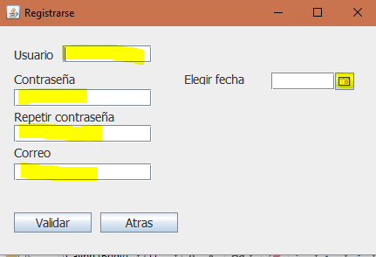

Ilustración

|  |  |  |  |
| --- | --- | --- | --- |
| **Nombre** | **Apellido** | **Golpeo mano** | **Revés** |
| Rafael | Nadal | Izquierda | Dos manos |
| Roger | Federer | Derecha | Una mano |
| Novak | Djokovic | Derecha | Dos manos |

Tabla 1. Ejemplo de tabla

Las tablas deben tener la primera fila o/y la primera columna (dependiendo del tipo de tabla) bajo sombreado gris que permita distinguir la titulación de los contenidos. En el ejemplo anterior se muestra una tabla con título en la primera fila. La tabla se centra en el documento y su contenido respeta el tipo de letra Calibri de tamaño 11, en este caso justificación izquierda.